الاختبار الأول في مادة العلوم الفيزيائية و التكنولوجية متوسطة : شقيفي ميلود – تاغيت –
السنة الدراسية:2020 /2021 مستوى :4 متوسط المدة : ساعة و نصف

التمرين الأول : ( 6 ن )
لدينا ( B1 ) و ( B2 ) كريتان من الألمنيوم مشحونتان بشحنة سالبة معلقتان على حامل عازل .
- التجربة الأولى : باستعمال قفاز بلاستيكي نقوم بتقريب قضيب ( A ) مشحون من الكرية ( B1 ) فتنفر عنه ، و قضيب آخر (C) مشجون من الكرية ( B2 ) فتنجذب إليه كما هو موضح في الوثيقة -1 –
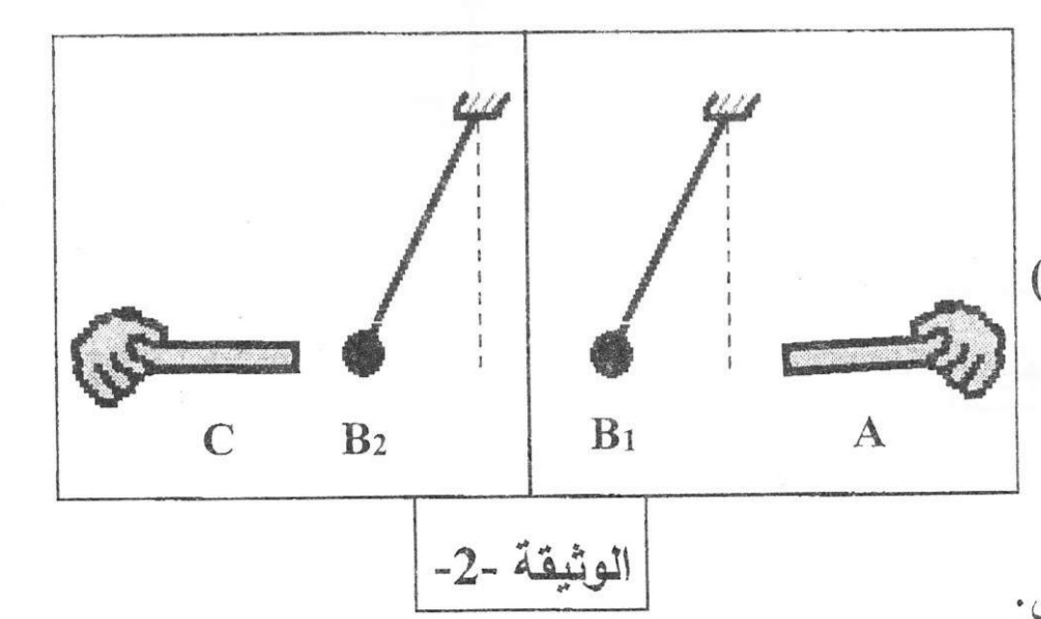
- حدد شحنة كل من القضيب ( A ) ؟ علل إجابتك ؟
- ماهي شحنة التي يحملها القضيب (C) مع التعليل ؟
- التجربة الثانية : نقرب الكريتان من بعضهما البعض . الوثيقة-1-
- صف ما يجدث للكريتان مع التعليل ؟
التمرين الثاني : ( 6 ن )
أ
ب
ج
الوثيقة -2-
قصد إنتاج تيار كهربائي، قام أيمن بالتجربة الموضحة في (الوثيقة -2-).
العنصر (ب) يتحرك حركة منتظمة
- سمّ الظاهرة التي حققها أيمن.
- سمّ العناصر المرقمة (أ – ب – ج).
- حدد نوع التيار الكهربائي الناتج.
  - اذكر رمزه.
  - عَــدِّد خصائص هذا التيار. (خاصيتين).

الوضعية الإدماجية ( 8ن)
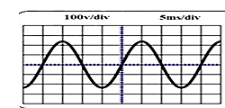
الجزء الأول : أثناء مناقشة التلاميذ حول تركيبات المنزل الكهربائية اقترح أحد التلاميذ معاينة التوتر الكهربائي لمأخذ غرفة بجهاز راسم الاهتزاز المهبطي فتحصلوا على المنحنى المقابل :
1/ماذا تمثل كل من الدلالتين: 5ms/div و 100v/div
2/أحسب قيمة التوتر الأعظميU_{max} . و استنتج التوترالمنتج U_{eff}
3/أحسب الدور T و استنتج تواتره.F
اقلب الورقة
أخذ تلميذ آخر جهاز راسم الاهتزاز و قام بتوصيله مع بطارية فتحصل
على منحنى .
4/أرسم كيفيا هذا المنحنى .
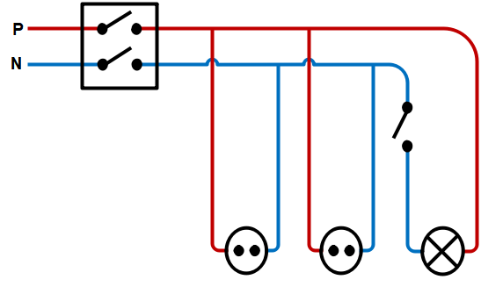
الجزء الثاني :
تمثل الوثيقة المرفقة مخططا للتركيب الكهربائي في الغرفة:
- ماذا يمثل كل من الرمزين P و N ؟
- حدد جميع الأخطاء الواردة في المخطط ثم اعد رسم
المخطط الكهربائي مع التصحيح.

أستاذكم يتمنى لكم التوفيق و النجاح دائما

